Nombre del alumno-a:
Nombre del alumno-a

NOTA: Antes de nada, cumplimentar el nombre completo del alumno -a

OBJETIVOS

- Conocer y habituarse a la metodología de trabajo, así como la plataforma CAMPUS DE LAS ENSEÑANZAS PROFESIONALES
- Selecciona las arquitecturas y tecnologías de programación sobre clientes Web, identificando y analizando las capacidades y características de cada una. .
RECURSOS

El equipo de aula asignado al propio alumno.

Carpeta compartida DEW en el equipo del profesor y accesible por red local.
- Software de ofimática Libre Office, (ya preinstalado en el equipo por defecto, no es necesario instalar nada)
- Software de desarrollo.
- Software para comprimir-descomprimir archivos (nuestro caso, Winrar o 7-ZIP o similar, ya preinstalado en el equipo por defecto)

ENUNCIADO

- Desarrollar una implementación para el siguiente formulario
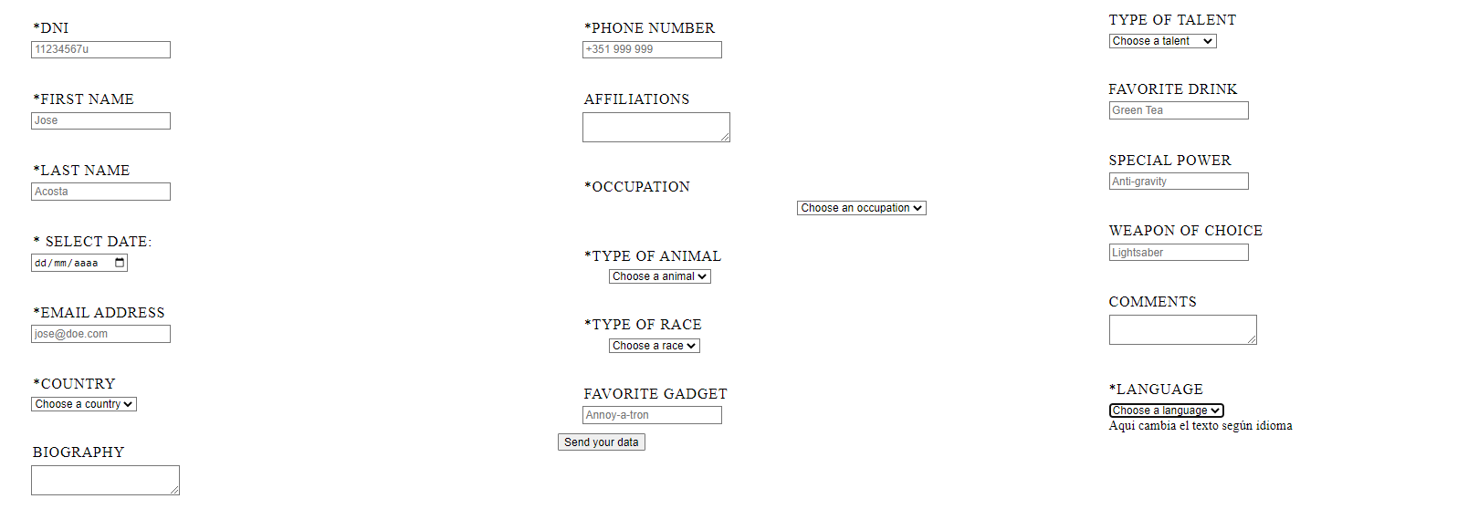
Desarrollo:
1. Escribe el código Javascript para validar aquellos campos del formulario que sean obligatorio, es decir, aquellos que tengan *.
2. Desarrolla los eventos necesarios para anidar type of animal y type of race.
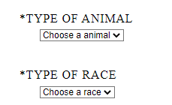

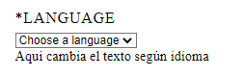
3. Implementar los eventos necesarios para el dropdown language. Si seleccionas lenguaje español mostrará un mensaje en español en el div dedicado para ello,pero si seleccionas otro idioma.

4.valida mediante cualquier método correcto que sea un DNI,un número de teléfono , una fecha y un email.
5. El nombre no puede contener números.
6. Adjuntar pantallazos de cada uno de los eventos en un documento PDF.

